**8L1_2 Datenbank mit einer Tabelle modellieren – Aufgaben**

Heiner Blechle zeigt seinem Freund Alexander den von Ihnen entwickelten Tabellenentwurf. Er empfiehlt ihm, den Entwurf um zwei weitere Attribute zu erweitern, um das Geburtsdatum der Fahrschüler (geburtsdatum) und die Anzahl der Fahrstunden (fahrstundenzahl) erfassen zu können.

Alexander erklärt, dass der erweiterte Entwurf nun mit Hilfe einer Software modelliert und in eine Datenbank überführt werden muss. Er schlägt vor, die Software MySQL Workbench zu verwenden. Hierbei handelt es sich um ein grafisches Entwicklungssystem zur Erstellung, Bearbeitung und Verwaltung von Datenbanken.

Beachten Sie zur Bearbeitung der folgenden Aufgabenstellungen das Informationsmaterial *L1_2.1 Information Datenbank modellieren.docx*.

1. Welche Aufgaben hat ein Entity-Relationship-Diagramm?

Das ERD stellt einen Standard zur Darstellung von Datenbanken dar. Es wird benötigt um den logischen Aufbau einer Datenbank darzustellen.

1. Erstellen Sie ein Entity-Relationship-Diagramm für die Daten der Fahrschüler.

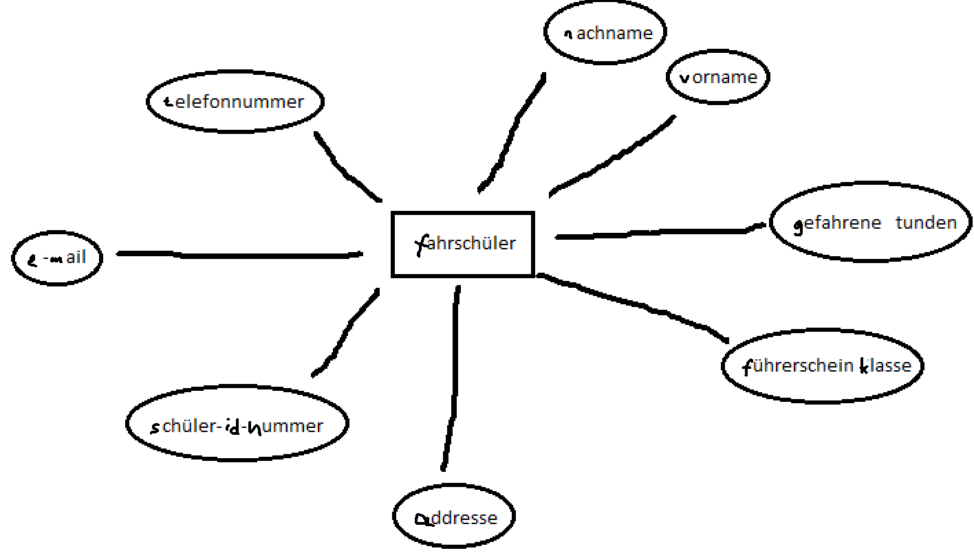

1. Welche Aufgaben erfüllt ein Relationenmodell?

Ein Relationsmodell soll darstellen wie die einzelnen Tabellen, Attribute und Datentypen in Relation zueinander stehen

1. Erstellen Sie auf der Grundlage des entwickelten Entity-Relationship-Diagramms ein entsprechendes Relationenmodell.

Fahrschüler(Tel BIGINT, Vorname SSTRING, Nachname SSTRING, gebDatum, DATE, gefahreneStunden INT, FührerscheinKlasse STRING, Addresse SSTRING, ID-Nummer INT, E-Mail SSTRING)